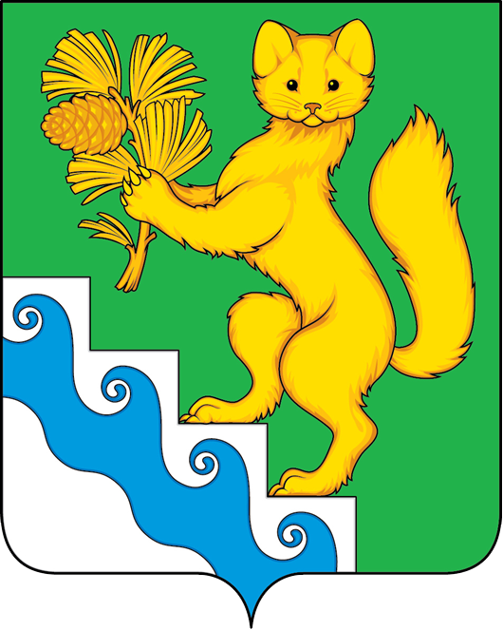

АДМИНИСТРАЦИЯ БОГУЧАНСКОГО РАЙОНА

П О С Т А Н О В Л Е Н И Е

09.10.2024 с. Богучаны № 899-п

О проведении публичных слушаний по внесению изменений в Правила землепользования и застройки Нижнетерянского, Осиновомысского, Такучетского и Хребтовского сельсоветов

В целях актуализации сведений градостроительного характера, обеспечения поступательного развития территории муниципальных образований: Нижнетерянский сельсовет, Осиновомысский сельсовет, Такучетский сельсовет, Хребтовский сельсовет, в соответствии со статьей 28 Федерального закона от 06.10.2003 г. № 131-ФЗ «Об общих принципах организации местного самоуправления в Российской Федерации», главой 4 Градостроительного кодекса Российской Федерации от 29.12.2004 г. № 190-ФЗ, статьями 7, 43, 47 Устава Богучанского района Красноярского края и Положением об организации и проведении публичных слушаний в муниципальном образовании Богучанский район (утвержденным решением Богучанского районного Совета депутатов от 05.10.2023 г. №42/1-344),
ПОСТАНОВЛЯЮ:
1. Провести публичные слушания по вопросу внесения изменений в:
- Правила землепользования и застройки Нижнетерянского сельсовета (утвержденные решением Нижнетерянского сельского Совета депутатов Богучанского района Красноярского края от 04.10.2013 №2-4);
- Правила землепользования и застройки территории муниципального образования Осиновомысский сельсовет (утвержденные решением Осиновомысского сельского Совета депутатов Богучанского района Красноярского края от 27.08.2013 №21);
- Правила землепользования и застройки территории Такучетского сельсовета (утвержденные решением Такучетского сельсовета Богучанского района Красноярского края от 04.09.2013 №47);
- Правила землепользования и застройки Хребтовского сельсовета (утвержденные решением Хребтовского сельского Совета депутатов от 04.10.2013 №5-12) (далее – Проекты правил);

25 октября 2024 года в 14-30 ч., начало регистрации 14-00 ч. по адресу: Красноярский край, Богучанский район, с. Богучаны, ул. Октябрьская, 72, кабинет № 19 (зал заседаний).
2. Для организации подготовки и проведения публичных слушаний создать и утвердить состав Комиссии по организации и проведению публичных слушаний, согласно приложению к настоящему постановлению.
3. Комиссии по организации и проведению публичных слушаний:
3.1. Организовать работу общественной приемной со дня опубликования настоящего постановления по 25 октября 2024 года включительно для информирования общественности и регистрации заявлений и предложений по адресам:
- Красноярский край, Богучанский район, с. Богучаны, ул. Октябрьская, 72, кабинет №9, тел. 8(39162) 2-22-45, E-mail: bogucharch@mail.ru. Время приёма граждан с понедельника по пятницу – с 10.00 до 16.00 ч.;
- Красноярский край, Богучанский район, п. Нижнетерянск, ул. Октябрьская, д.11, тел. 8(39162) 34-4-02. E-mail: teryselsov@mail/ru. Время приёма граждан с понедельника по пятницу – с 10.00 до 16.00 ч.
- Красноярский край, Богучанский район, п. Осиновый Мыс, ул. Советская, д. 34, тел. 8(39162) 4-11-12. E-mail: osin_ss@mail.ru/ Время приёма граждан с понедельника по пятницу – с 10.00 до 16.00 ч.
- Красноярский край, Богучанский район, п. Такучет, ул. Студенческая, д. 15А, тел. 8(39162) 4-14-00, E-mail: info@admtakuchet.ru Время приёма граждан с понедельника по пятницу – с 10.00 до 16.00 ч.
- Красноярский край, Богучанский район, п. Хребтовый, ул. Киевская, д. 7А, тел.: 8(39162) 4-20-06, 4-20-36, E-mail: adm663468@mail.ru Время приёма граждан с понедельника по пятницу – с 10.00 до 16.00 ч.
3.2. Разместить оповещение о проведении публичных слушаний по вопросам, согласно пункту 1 настоящего постановления, а также Проекты правил на официальных сайтах:
- муниципального образования Богучанский район www.boguchansky-raion.ru, https://boguchansky-raion.gosuslugi.ru/, на сайте ЕПГУ, в Официальном вестнике Богучанского района, на информационном стенде в здании администрации по адресу: Красноярский край, Богучанский район, с. Богучаны, ул. Октябрьская, 72;
- администрации Нижнетерянского сельсовета http://nizhneteryansk.ru/;
- администрации Осиновомысского сельсовета http://osin-ss.ru,;
- администрации Такучетского сельсовета https://admtakuchet.ru/;
- администрации Хребтовского сельсовета https://hrebtovy.gosuslugi.ru/.
4. Рекомендовать главам Нижнетерянского сельсовета, Осиновомысского сельсовета, Такучетского сельсовета Хребтовского сельсовета к дате открытого заседания 25 октября 2024 г. предоставить в администрацию Богучанского района в письменной форме с перечислением выявленных замечаний свое согласование по итогу рассмотрения соответствующего Проекта правил, с обеспечением присутствия жителей на открытом заседании 25 октября 2024 г.
5. Контроль за исполнением настоящего постановления возложить на Первого заместителя Главы Богучанского района В.М. Любима.
6. Постановление вступает в силу со дня, следующего за днем его опубликования.

Глава Богучанского района А.С. Медведев

Приложение
к постановлению администрации
Богучанского района
от 09.10.2024 № 899-п

Состав комиссии по организации и проведению публичных слушаний
Председатель комиссии
Любим Виктор Михайлович | Первый заместитель Главы Богучанского района
Заместитель председателя комиссии
Сорокин Сергей Владимирович | Начальник отдела по архитектуре и  Градостроительству администрации Богучанского района
Секретарь комиссии
Тимофеева Кристина Олеговна | Главный специалист – юрист отдела по архитектуре и градостроительству администрации Богучанского района
Члены комиссии
Ерашева Ольга Борисовна | Начальник Управления муниципальной собственностью администрации Богучанского района
(по согласованию) | Представитель администрации Нижнетерянского сельсовета
(по согласованию) | Депутат Нижнетерянского сельского Совета депутатов
(по согласованию) | Представитель администрации Осиновомысского сельсовета
(по согласованию) | Депутат Осиновомысского сельского Совета депутатов
(по согласованию) | Представитель администрации Такучетского сельсовета
(по согласованию) | Депутат Такучетского сельского Совета депутатов
(по согласованию) | Представитель администрации Хребтовского сельсовета
(по согласованию) | Депутат Хребтовского сельского Совета депутатов

